|  |
| --- |
| 触控科技 |
| Shaders and Materials |
| PC-3DMAX |

|  |
| --- |
|  |

目录

1 着色器和材质 0

2 着色器 0

3 材质 0

4 调试 1

# 着色器和材质

*.vsh/*.fsh 文件（着色器）是一种定义在 cocos3d-x 引擎中渲染对象方式的方法。

*.material 文件（材质）是包含艺术家可编辑功能的元数据文件，包括vsh/fsh文件、着色器属性及纹理引用。ModelEditor 可以创建和编辑能够分配给网格对象的新材质文件。

# 着色器

Cocos3d-x 附带有一些常用着色器，可以在 Resources/3d/shaders 中找到。

# 材质

一个材质可以包含多个Technique（如：一个Technique用于正常渲染，另一个Technique用于渲染阴影）；一个Technique也可以包含多个Pass。

为当前Pass所选定的渲染器。

为当前渲染器选定的编译宏（相当于渲染器的功能开关）。

为当前渲染器设定的参数。

当前Pass的渲染状态

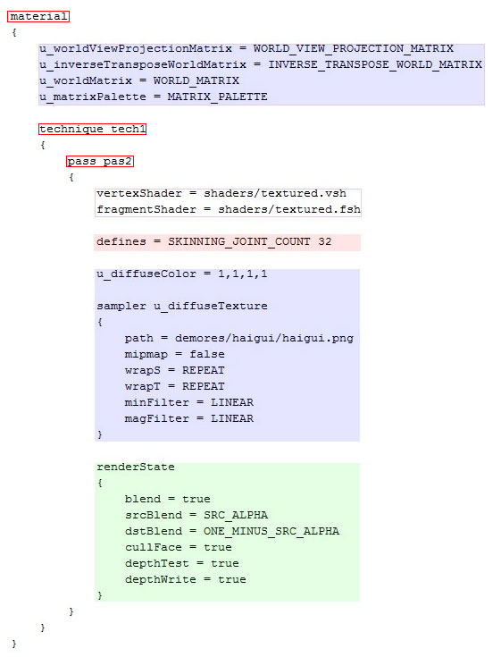

注：1：上图为Cocos3d-x引擎所支持的材质脚本的基本结构，其中第一个蓝色区域内的参数使用了自动赋值机制，由Cocos3d-x引擎托管，此外Cocos3d-x还支持如下常用值的托管：

// Binds a node's World matrix.

WORLD_MATRIX,

// Binds the View matrix of the active camera for the node's scene.

VIEW_MATRIX,

// Binds the Projection matrix of the active camera for the node's scene.

PROJECTION_MATRIX,

// Binds a node's WorldView matrix.

WORLD_VIEW_MATRIX,

// Binds the ViewProjection matrix of the active camera for the node's scene.

VIEW_PROJECTION_MATRIX,

// Binds a node's WorldViewProjection matrix.

WORLD_VIEW_PROJECTION_MATRIX,

// Binds a node's InverseTransposeWorl matrix.

INVERSE_TRANSPOSE_WORLD_MATRIX,

// Binds a node's InverseTransposeWorldView matrix.

INVERSE_TRANSPOSE_WORLD_VIEW_MATRIX,

// Binds the position (C3DVector3) of the active camera for the node's scene.

CAMERA_WORLD_POSITION,

// Binds the view-space position (C3DVector3) of the active camera for the node's scene.

CAMERA_VIEW_POSITION,

// Binds the matrix palette of C3DMeshSkin attached to a node's model.

MATRIX_PALETTE,

// Binds the total time and delat time.

TIME_PARAM,

2：材质脚本中可以使用的属性和宏由所用的着色器（.vsh/.fsh）的具体实现决定。

# 调试

开发者可以使用模型编辑器进行材质脚本的调试

